附件2：

地理位置：
成都新华宾馆：成都青羊区新华大道江汉路29号
联系人:罗经理 18382332731
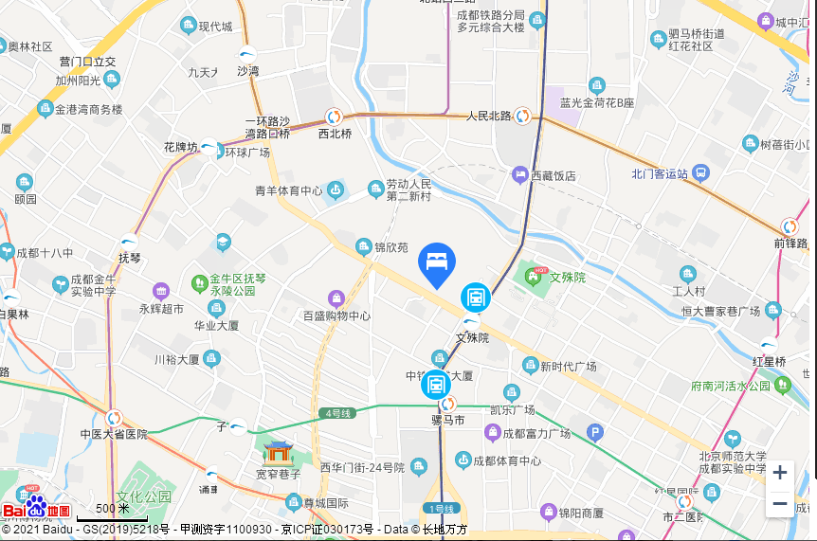
宾馆坐落于市中心核心商务区，毗邻天府广场，周边汇集春熙路、宽窄巷子、文殊院等商业、文化、旅游场所。

附近交通枢纽：
- 成都火车北站3.11公里、成都东站12公里约25分、成都火车南站11公里约30分钟；
- 双流机场20.6公里打车约50分钟；
- 距文殊院地铁站B口350米左右。

